摘要——文章提出了一种基于增广实值时延的深度神经网络数字预失真技术，采用ELU激活函数代替Sigmoid来避免梯度消失问题从而减少训练时间。所提出的技术被应用于一个SLCG PA，实验将输入的256QAM信号的调制带宽从20MHz扫描至200MHz。实验结果显示了，SLCG PA的记忆效应与非线性特性随着信号带宽的增加不断上升，导致其线性化难度增加。然而，相较于传统的polynomial DPD与ARVTDFNN-DPD，所提出的DPD方法在调制带宽为200MHz的信号驱动下能够进一步降低邻道泄露比约5-7dBc并减少归一化均方误差约3dB。随着信号调制带宽的增加，所提出模型始终能够较好地线性化SLCG PA（ACLR维持在-47dBc以下）。同时，相较于深层的RVTDFNN DPD方法，所提出的算法能够减少网络复杂度并加快算法收敛。这展示了所提出的算法在线性化大带宽信号驱动的SLCG PA时的优势。

*关键词——*SLCG功率放大器，数字预失真, 神经网络，ARVTDNN，ELU激活函数，无线发射机。

I. INTRODUCTION

为了提升功率放大器的线性度，数字预失真技术广泛应用于现代无线通信系统中。随着通信系统传输信号调制带宽和PAPR不断增加，这类信号对于PA的非线性特征更加敏感，进而导致严重的失真与效率降低。

已有多种基于多项式模型的DPD技术被提出，如Volterra、MP、DDR[1]等。近年来，随着人工神经网络的发展，许多基于神经网络的算法被应用于DPD技术当中，并取得了丰富的成果[3-5]。其中，典型的神经网络算法包括实值时延神经网络(RVTDFNN)[2][3]与将增广实值时延神经网络ARVTDNN[4]。以上文献中均围绕浅层神经网络DPD算法进行讨论。最近，深度神经网络在图像识别、分类等领域表现出的优异性能也引起了PA建模研究者的关注[8]。

此外，高能效功放构架的不断革新也带来了功放的线性化方面的挑战。无开关G类PA是一种新型的宽带回退效率增强技术，相比与Doherty PA等仅工作于第一象限的高效率功放，SLCG中主晶体管存在着两象限调制。并且，其在第三象限工作时主晶体管的工作状态会受到谐波阻抗的影响，因此在大带宽调制信号的作用下，谐波阻抗随频率的快速变化将影响主晶体管的工作，这导致大带宽信号下SLCG PA具备较强的记忆效应和非线性特性。

本文展示了一个基于ARVTDNN的深度神经网络结构的数字预失真。该预失真算法利用ELU代替Sigmoid来克服深层神经网络训练的梯度消失问题。通过对SLCG非线性特性的讨论，以及该算法对SLCG PA的应用实验结果，可以发现与传统的polynomial DPD与单隐层ARVTDNN-DPD相比，所提出的结构能够在调制带宽在200MHz信号的作用下将PA输出信号的ACLR和NMSE分别提升5-7dB和2-3dB。并在信号调制带不断增加的情况下，始终能够实现对SLCG PA的线性化。



Figure 1

II. THE PROPOSED DPD

图1展示了所提出的ARVTD-DNN，该网络模型的输入由实值基带输入 $I_{in}\left(n\right),Q_{in}\left(n\right)$ 以及其的当前与过去的值和它们相应的包络相关项(envelope terms) $\left|X_{in}(n)\right|$ 组成:



其中， $X_{in}\left(n\right)=I_{in}\left(n\right)+jQ_{in}\left(n\right)$，M表示记忆深度，k表示包络项的阶数。

在图1中对于样本的延迟响应是通过使用作为延迟运算符来实现的，其中是单元延迟运算符，例如将其用时，会产生其延迟信号。

所提出的DNN使用同文章[2]-[6]相同的前向传播算法以及基于1维Levenberg-Marquart[6]反向传播算法。此外，该DNN采用了改进的激活函数。

传统的基于shallow NN的DPD算法通常使用Sigmoid函数（即双曲正切函数）进行隐藏层神经元的激活。但是Sigmoid函数在处理深度神经网络通常会出现梯度消失问题[7]。在[8]中，作者提出了使用了ReLU激活函数（即半波整流函数f(z)=max(z,0)）代替Sigmoid激活函数以解决上述问题。由于常用无线通信调制方式将产生大量负值I/Q信号，以这些负值信号为样本加权求和得到的负值神经元输入会使大量ReLU神经元变得不活跃（inactive）并输出0。这加剧了网络训练失败的概率。为了解决上述问题，本文引入ELU[11]来替代Sigmoid函数。ELU激活函数的数学公式如下，其中为超参数，一般取1。

$$f\left(x\right)=\left\{\begin{aligned}x if x>0 \\ α\left(e^{x}-1\right) if x<0 \end{aligned}\right.$$

通过将ReLU的负轴部分替换为指数项，ELU在神经元输入为正值时，不会存在激活函数(Sigmoid)饱和问题，并且，在神经元输入为负值时仍然存在不为0的输出。因此，该函数既能克服梯度消失问题，也能避免在存在大量负值训练样本情况下采用ReLU作为激活函数时导致的网络训练失败，进而使得所提出的DPD相较于其他的NN-DPD具有更好的稳定性。

图2展示了该SLCG PA在PAPR为7.5dB，调制带宽为10MHz的64QAM信号下的应用ML-DPD算法的测试结果。依据图1可以发现在ML DPD前，功放在平均功率为30dBm左右，能够提供平均效率为35-48%，EVM为2.5-7.2%，ACPR为-29~-35dBc；在应用ML DPD后，EVM和ACPR能够降低至小于3%和小于-45dBc。这说明了该功放在低带宽调制信号下能够提供出较好的线性度和优异的可线性化能力。



Figure 2

然而，由于SLCG PA中主晶体管工作于第三象限时，其工作状态容易受到谐波阻抗的影响，在大带宽调制信号下可能产生一定的记忆效应和非线性特性，进而导致其线性化难度增加，需要使用更先进的DPD方法进行预失真。

III. EXPERIMENTAL RESULTS & DISCUSSION

为了验证所提出的方法， ARVTD-DNN-DPD算法以间接学习结构被实施于一个以宽带信号驱动的SLCG PA。图3展示了实现预失真的结构示意图与所使用的SLCG PA。该SLCG PA在1-3GHz的范围内，能够提供饱和输出功率36.5-38.7dBm，6dB回退饱和漏极效率为45.4-51.2%。



Figure 3

本文中， SLCG PA由调制带宽从20MHz变化为200MHz的256QAM信号驱动。所应用的DPD方法包括 polynomial DPD，S/D based RVTDFNN-DPD, ARVTDNN-DPD与PROPOSED-DPD。基于浅层和深层的RVTDFNN算法分别应用17和122个神经元(隐藏层8层，每层15个神经元)，时延抽头数选择4。这些配置分别来自于应用[3]和[9]中的思路。ARVTDNN结构是在shallow-RVTDFNN基础上将2阶包络项引入输入矢量得到。使用所提出的ARVTD-DNN-DPD时，隐藏层数L=8，隐藏层神经元数量均为10个，时延抽头数选择4，包络项阶数k=2，并采用ELU作为激活函数。用于DPD的样本数量均为9000。所有的NN算法输出层均含有两个神经元，采用线性激活函数。

应用在调制带宽为200MHz的256QAM信号驱动下的SLCG PA的DPD结果如图4和表1所示。与传统的多项式DPD和RVTDFNN-DPD相比，所提出的DPD技术进一步降低了ACLR和NMSE，分别降低了约3.5-7.5dBc和2.5-4dB。同时，与深层RVTDFNN-DPD相比，所提出的模型不仅更高的线性化能力，还有更低的网络复杂度与更快的收敛速度。

图5表明，随着信号调制带宽从20MHz扫描至200MHz，与基于传统多项式模型的DPD与RVTDFNN-DPD相比较，所提出的DPD在随着带宽不断增加的情况下，仍然能够保持较好的线性化能力，ACLR始终能够维持在-47dBc以下。相反，在采用140MHz以上的大带宽信号驱动下，polynomial DPD与RVTDFNN-DPD失去了其线性化能力，其ACLR均高于-45dBc。这意味着所提出的DPD技术具有更好的稳定性。

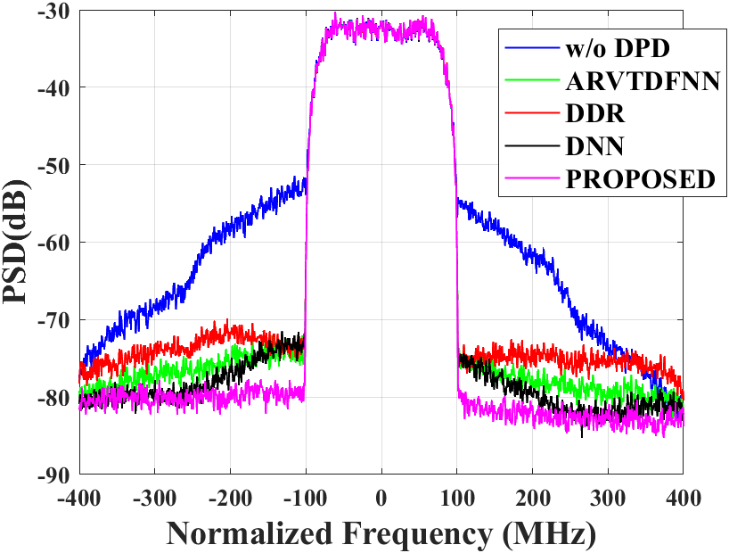

**Figure 4**

TABLE I

PERFORMANCE OF DPDs

|  |  |  |  |  |  |  |
| --- | --- | --- | --- | --- | --- | --- |
| **BW** | **Model** | **Num of** **Neurons** | **Mean-ACLR (dBc)** | **Mean-ACPR (dBc)** | **NMSE (dB)** | **EVM (%)** |
| **200MHz** | w/o DPD | **—** | **-23.2** | **-25.8** | — | **14.4** |
| ML | **—** | **-34.3** | **-34.9** | **-25.9** | **4.4** |
| DDR | **—** | **-42.0** | **-40.4** | **-35.9** | **2.0** |
| RVTDF-SNN | **17** | **-43.2** | **-43.9** | **-36.6** | **1.6** |
| ARVTDFNN | **17** | **-43.6** | **-43.9** | **-38.7** | **1.9** |
| RVTDF-DNN | **122** | **-44.8** | **-44.8** | **-38.9** | **1.8** |
| PROPOSED | **82** | **-49.5** | **-48.8** | **-40.2** | **1.2** |

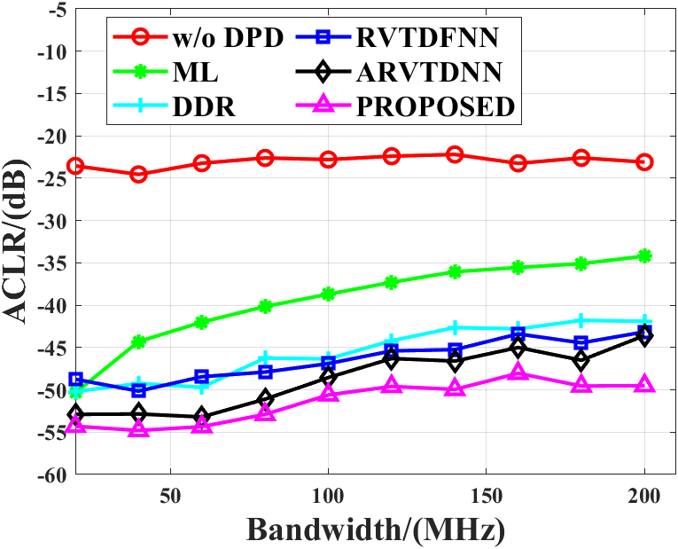

**Figure 5**

IV. CONCLUSION

本文提出了ARVTD-DNN-DPD技术，利用ELU作为激活函数，以解决梯度消失问题并加快网络的训练速度。使用大带宽调制信号驱动下的SLCG PA进行的实验验证表明，所提出的DPD在大带宽情况下保持了良好的线性化性能和更好的稳定性。与传统的多项式DPD和基于ARVTDFNN的DPD相比，它在ACLR和ACPR方面提高了5-7dB，在NMSE方面提高了3-4dB左右。与深层RVTDFNN DPD相比，所提出的DPD具有较低的计算复杂度和较快的收敛速度。同时，在超过140MHz的大带宽信号驱动下，多项式DPD和基于RVTDFNN的DPD失去了线性化能力，而所提出的DPD能够继续进行有效的线性化（ACLR维持在-47dB以下）。这些都突出了ARVTD-DNN-DPD技术在大带宽信号驱动下线性化SLCG PA的优势。